## 代码：

A = [];

for i = 1:100

A(end + 1) = log(i);

end

sum = 0;

for i = 20:20:100

for j = 1:i

sum = sum + A(j);

end

fprintf("前%d的和为%.2f\n",i,sum);

sum = 0;

end

A(21:100) = [];

B = [A;ones(1,20)];

C = B';

disp(A);

newline;

disp(B);

newline;

disp(C);

newline;

disp(A*C);

newline;

disp(C*B);

newline;

disp(B*C);

newline;

## 生成A的结果：

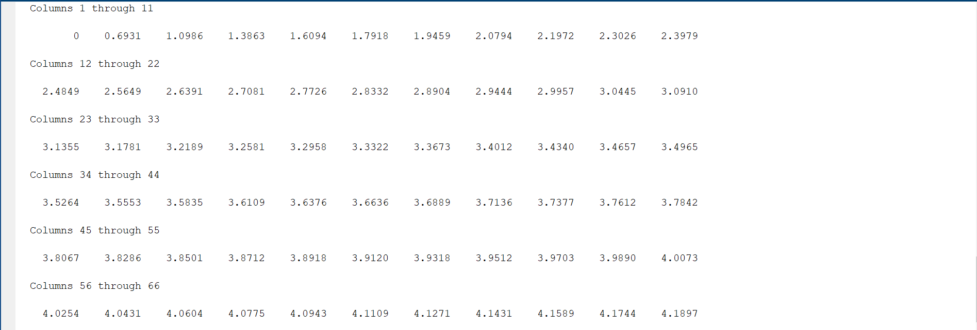

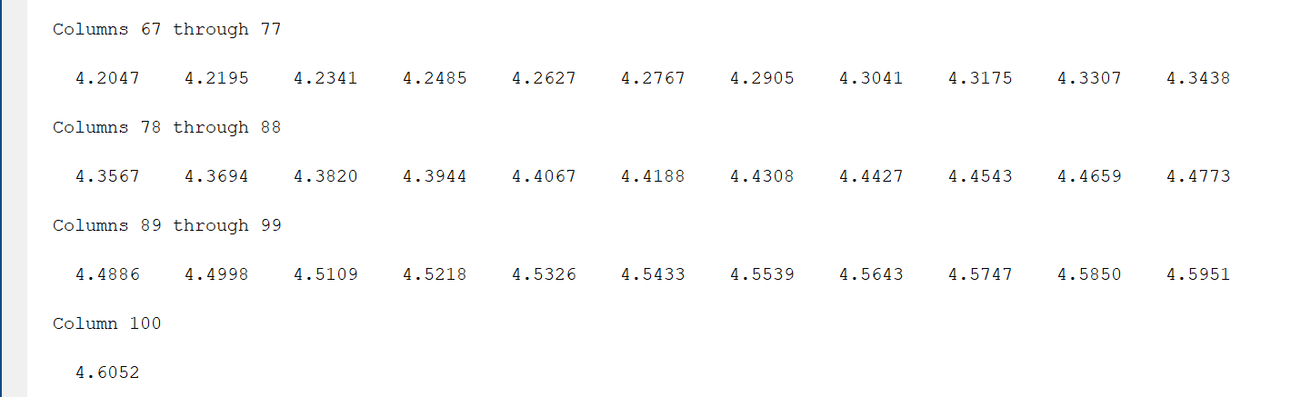

## 计算前n项和的结果：

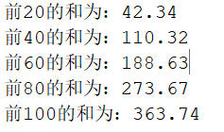

## 取A的前二十项结果：

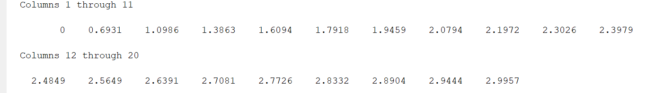

## 矩阵B：

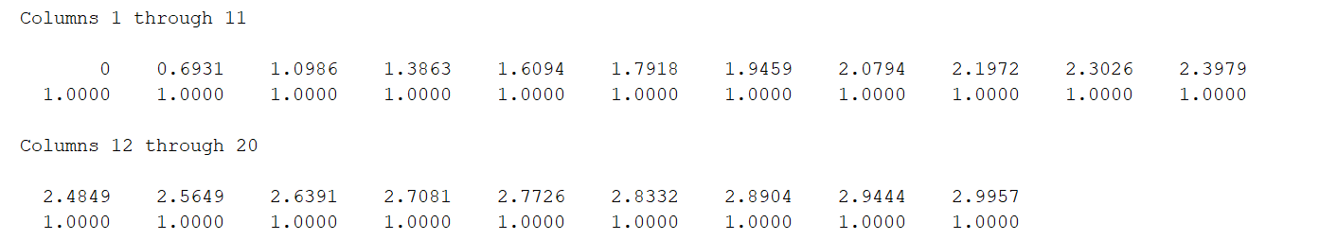

## B转置之后得到的矩阵C：

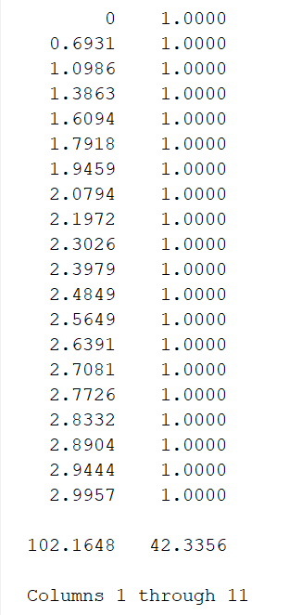

## A 叉乘 C 的结果：



## C 叉乘 B 的结果：

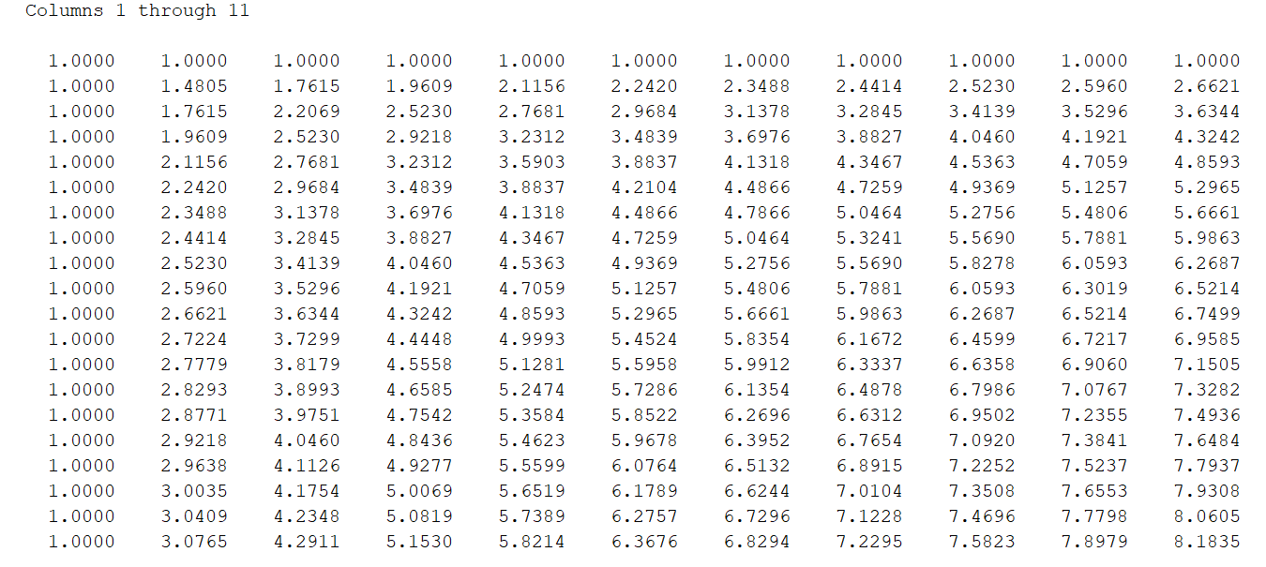

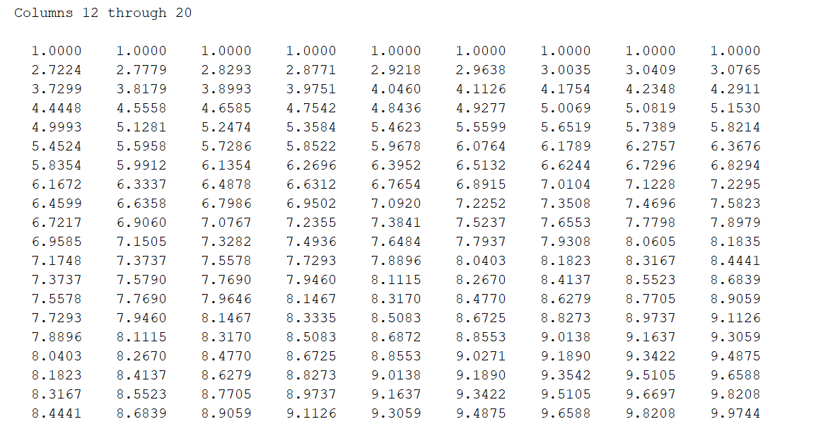

## B 叉乘 C的结果：

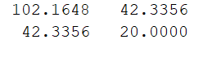

总结：由于矩阵的叉乘会将结果矩阵的尺寸改变的特性，所以会导致B*C 和C*B得到不同的结果，所以，乘法分配律在矩阵乘法中不成立